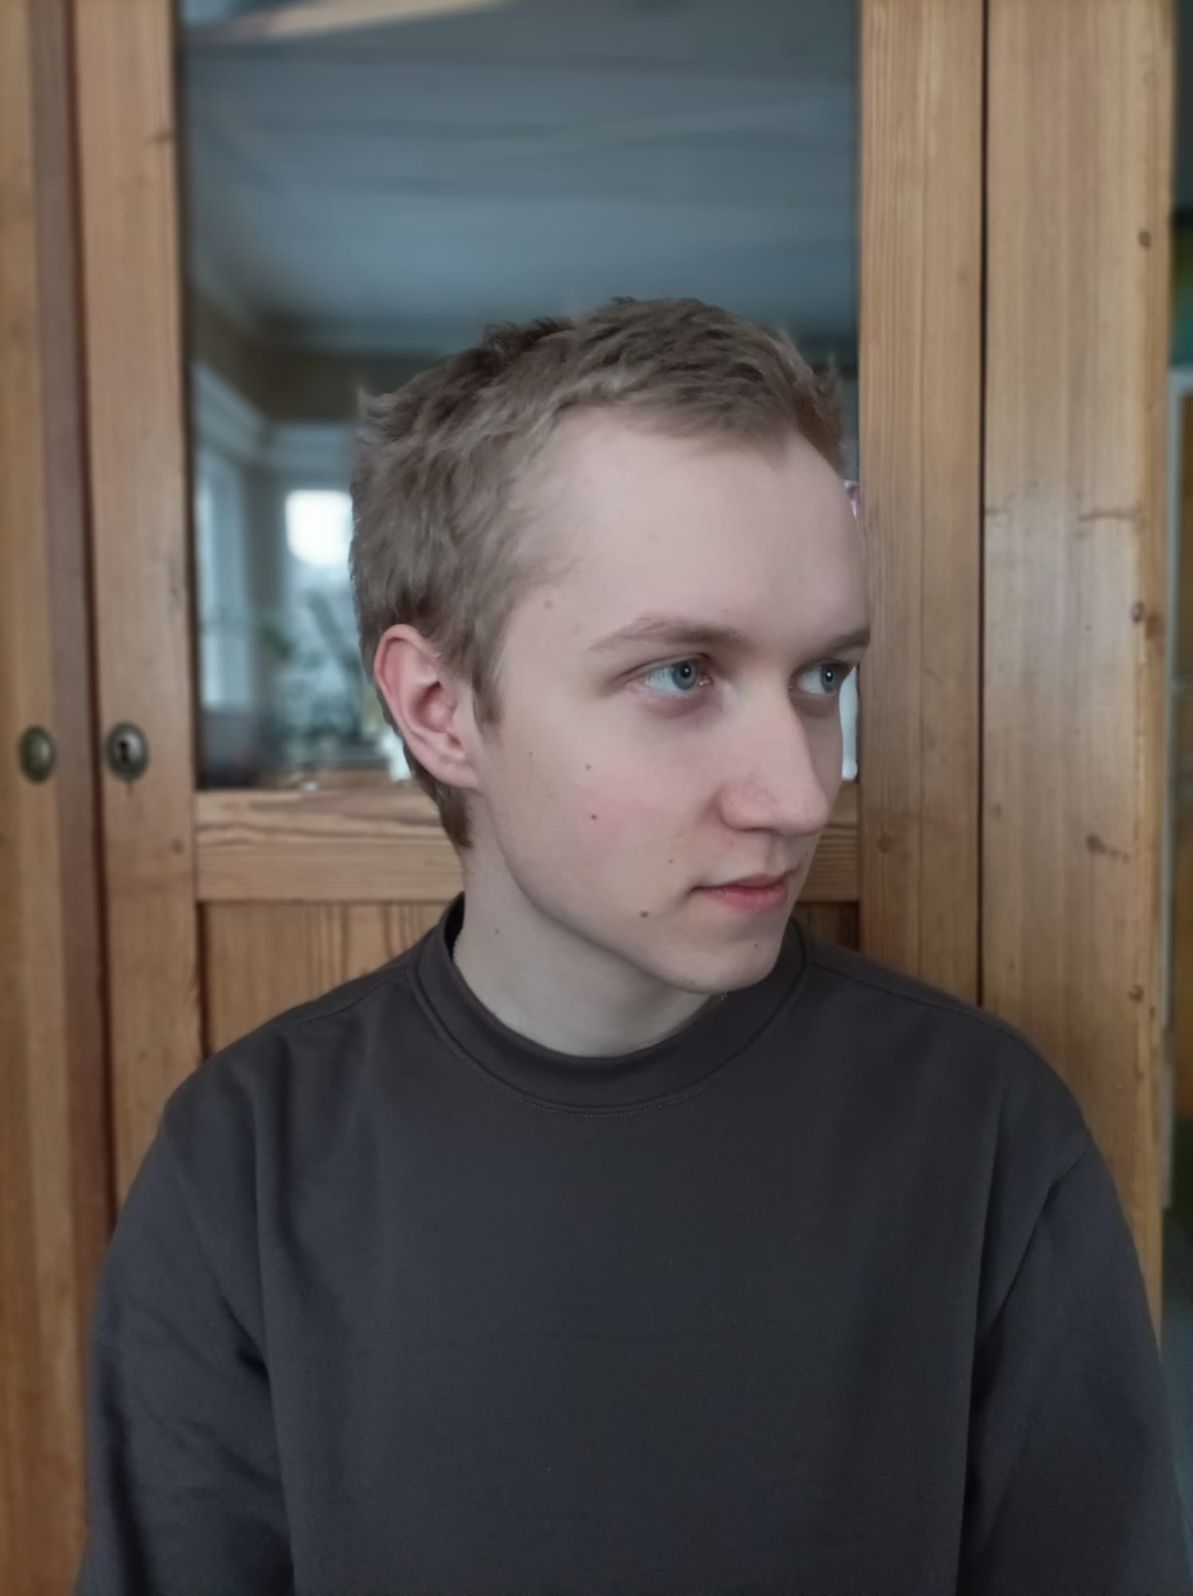

CV
Eemeli Antikainen
Puh. +358 409606973
eemeli.antikainen@gmail.com

PROFIILI
Vapaa-ajallani tykkään koodata, tehdä erilaisia projekteja ja soittaa rumpuja. Kesäisin retkeilen paljon luonnossa. Olen juuri päässyt reserviin. Olin kainuun prikaatissa palveluksessa ansiokkaana viestimiehenä.

KOULUTUS
Puijonsarven koulu
Peruskoulu
Valmistuin 2019
Savon ammattiopisto/Sakky
Tieto- ja Tietoliikenne tekniikan peruskoulutus
Valmistun 2022 keväällä.
Savonia
Savonia Code Academy
Valmistuin 2021 Vuodenvaihteessa.

KIELITAITO
suomi äidinkieli
englanti erinomainen

KORTIT
Työturvallisuuskortti 2019
EA1(Ensiapukortti) 2019
Tulityökortti 2019
Tietotekniikan A-ajokortti 2020
Sähkötyöturvallisuuskortti SFS 6002 2021

TYÖKOKEMUS
Savonia työharjoittelu. Olin apulaisena toimistossa ja laboratoriossa.1vko 2018 Kevät
Kettulan koulu työharjoittelu. Autettiin opettajia kaikenlaisissa tehtävissä. 2 vko 2019 Kevät
Suomen suoramainonta Jaoin mainoksia 200 talon alueella 3 kertaa viikossa.5kk 2019-2020
Taidelukio Lumit työharjoittelu. Olin opettajien ja oppilaiden teknisenä tukena ICT-asentajan roolissa. 19.10.2020-5.2.2021 ja 19.2-25.5.2022
Avenla työharjoittelu. Opiskelin ja pääsin mukaan asiakas projektiin. 9.8.2021-1.10.2021

KOODIKIELITAITO
Javascript
Typescript
Reactjs
Mysql
C#
Arduino programming language
Html
Css
JQuery
Nodejs
Asp.Net Core MVC
Asp.Net Core Web Api
Asp.Net Core Web App
Java

ICT OSAAMINEN
SAKKYLLA koulutukseni oli hyvin monipuolista. Opiskelimme paljon windows palvelin hallintaa, palvelinympäristön luontia täysin tyhjästä ja tietoliikennetekniikkaa. Kävimme myös läpi perus sähkö- ja turvallisuusjärjestelmä-asennuksia taloihin/yrityksiin. Kaikkien näiden lopputyönä teimme fiktiiviseen yritykseen toteutussuunnitelman, hinta-arvion ja pienemmällä skaalalla asennuksen. Kävimme myös sulatettujen järjestelmien asennukset jossa juotettiin itseluotuja virtapiirejä ja vikaetsittiin rikkinäisiä sähkölaitteita.

OHJELMOINNIN OSAAMINEN
ICT alan koulutuksessa tein iot projektina 4 esp32:kkosen langattoman riistakameraverkoston. Dokumentaatio löytyy githubista.
Savonia Code Academyssä meidät koulutettiin syvemmin webbiohjelmointiin kun perus tietotekniikan insinöörin koulutuksessa. Yritysten tukeman koulutuksen tavoite oli tehdä meistä jr fullstack koodareita. Harjoittelimme työskentelyä 3 fiktiivisellä fullstack asiakasprojektilla jossa teimme tiimeissä asiakkaan vaatiman sovelluksen juuri opituilla tekniikoilla. Lopuksi esittelimme työn asiakkaalle kokouksessa, jonka minä ryhmällemme vedin koska tunsin aina sovelluksemme parhaiten. Saimme ryhmäni kanssa aina täydet arvosanat. Olen myös vapaa-ajallani tehnyt projekteja pitääkseni taitoani yllä. Githubista löytyy suurin osa projekteistani. 2 viimeisintä projektiani on julkaistu nettiin azuren pilvipalveluilla(hitaat latausajat).

SUOSITTELIJAT
Heli Luostarinen -Lead Developer at CGI
LinkedIn: https://fi.linkedin.com/in/heliluostarinen

Jussi Koistinen -CEO at Jkodez Innovations Oy, Senior Lecturer at Savonia
LinkedIn: https://fi.linkedin.com/in/jussi-koistinen-5a756645

Nathapat panjapakdee(Ami) -ICT Asiantuntija

PROJEKTIT
Vaatekauppa projekti:
https://vaatekauppayritysfrontend.azurewebsites.net/
Morsetus projekti:
https://morsetus.azurewebsites.net/
Github:
https://github.com/docc34?tab=repositories

